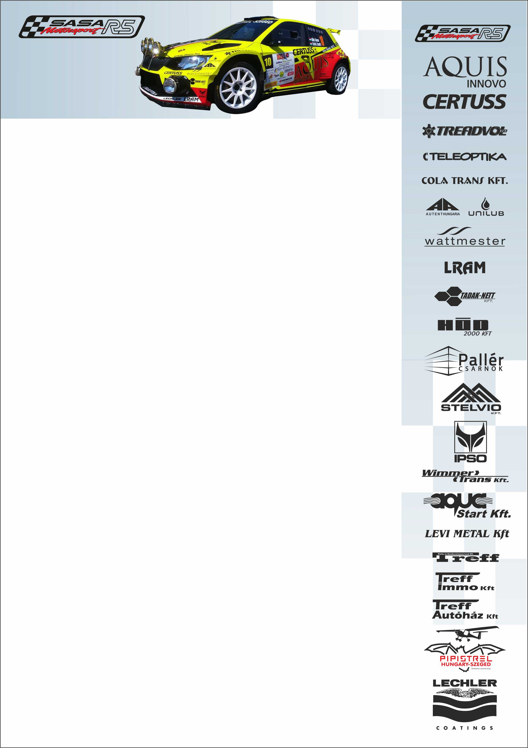

2019. október 10.

TMC Rallysport Kft.

53. Mecsek Rallye, Beharangozó

Ollé Sasa- Tóth Zsolt

Skoda Fabia R5

**Tapadásvadász**

**A 2019-es év továbbra sem a szerencse jegyében zajlik Ollé Sasa és Tóth Zsolt számára. Komoly hangsúlyt fektetnek a felkészülésre, folyamatosan tesztelnek, alaposan írják fel a pályákat, azonban a siker továbbra is várat magára. Rutinos rókaként azonban tudja, hogy a szerencse tényleg forgandó, így előbb, vagy utóbb újra jönnek a sikerek…**

**Ollé Sasa- Tóth Zsolt:** „Felkészülésben most sem volt hiány, két kisebb versenyen is indultunk teszt gyanánt: az egyik egy ralitúra futam volt, Sajókaza-Felsőnyárád között, a másik pedig egy harmadosztályú kunmadarasi verseny. Teljesen új a futómű rendszerünk, amit megannyi körülmény között teszteltünk, és szerencsére jónak tűnik. Furcsa mód nem a klasszikus mecseki pályákon zajlik az idei verseny, amit bevallok őszintén én sokkal jobban szeretek, az idén kiírt szakaszok sokkal szűkebbek és tempósabbak, de most ez a feladat, ezt kell teljesítenünk.

A pályákat szakadó esőben jártuk be, még nem tudjuk, hogy milyen körülményekre készüljünk. Egyelőre nagyon vizesek a gyorsaságik, áll a víz mindenütt, így ha pénteken már jó is lesz az idő nem szárad fel túl gyorsan, jelentős lesz a felhordás a pályák mentén. Éppen ezért nagyon nagy taktikai csata várható, a gumiválasztás komoly fejtörést fog okozni mindenki számára, mi is péntek reggel döntjük el, hogy milyen abroncsokkal vágunk neki a futamnak.

Az esős prológon a harmadik helyen melegítettünk be, amit nagyon jónak értékelünk, hiszen Turán Friciék és a külföldi menő Grzyb mögött végeztünk.

Bízunk benne, hogy most teljesíteni tudjuk ezt az aszfaltos megmérettetést és az időeredményeinkre sem lesz panasz!”